Зм.

Арк.

№ докум.

Підпис

Дата

Арк.

3

ПЗ.КП. 192-21

Розробив

Бабич О.

Керівник

Гуц Н.М.

Консульт.

Н. Контр.

Зав. відділ.

16-квартирний житловий будинок

Літ.

Аркушів

13

КФКСумДУ-232ск гр.

ЗМІСТ

* 1. Загальна характеристика будівлі 4
  2. Об’ємно-плануючі рішення 4

1.3 Конструктивні рішення 5

1.4 Техніко-економічні показники 10

1.5 Оздоблення будівлі 11

1.6 Інженерне обладнання будівлі 11

СПИСОК ВИКОРИСТАНИХ ДЖЕРЕЛ 13

**1.1 Загальна характеристика будівлі, що проектується**

Зм.

Арк.

№ докум.

Підпис

Дата

Арк.

4

ПЗ.КП. 192-21

Проектуєма будівля – це чотирьох поверховий 16-квартирний житловий будинок в м. Суми. Запроектовано в будинку двох кімнатні квартири з балконами.

Так як проектований будинок має стіни з цегли, то він має I ступінь довговічності, та I ступінь вогнестійкості.

Товщина несучих стін - 640мм та 380мм.

Утеплення будівлі передбачено мінеральними плитами товщиною 140 мм.

Будинок розрахований на просадочність ґрунтів II типу. Грунт – суглинок.

Фундамент проектуємої будівлі – із збірних з/б фундаментних подушок та фундаментних блоків (див. арк. креслення 2). Глибина закладання – 1,69 м від відмітки землі.

Покриття даху – плоска рулонна покрівля. Міжповерхове перекриття залізобетонна плита 220 мм. Сходинкові марші та площадки – збірні залізобетонні.

Будівля простої форми в плані, розміри в крайніх вісях 12,0х24,0 м, заввишки 14,89 м від рівня землі, з висотою: технічного підпілля – 0,60 м, типового поверху – 2,50м (див. арк. креслення 1).

За відносну відмітку ± 0,000 прийнята відмітка чистої підлоги I поверху, що відповідає абсолютній відмітці ± 0,000.(див. арк. креслення 1)

Вентиляція приміщень здійснюється через вікна, а також через вентиляційні канали у стінах.

Усі житлові кімнати будинку мають природне освітлення, крім технічних приміщень підвалу, де освітлення штучне від енергозберігаючих ламп.

У будівлі передбачено опалення, холодне і гаряче водопостачання,

каналізація, газопостачання та електропостачання.

**1.2 Об'ємно - плануючі рішення**

Проектуєма будівля – 16-квартирний житловий будинок.

Район будівництва – м. Суми. Грунт – суглинок.

Будинок в плані з розмірами в осях 12,0х24,0 м, в будинку 4 поверхи, висота поверху складає 2,5м. Планувальна схема має чітке зонування.

Зм.

Арк.

№ докум.

Підпис

Дата

Арк.

5

ПЗ.КП. 192-21

Кухня обладнується газовою плитою, мийкою, а також кухонним блоком – стінкою зі столом, змонтованими в одному блоці.

Ванна та туалетна кімнати мають сучасне обладнання.

Загальний вигляд композиції фасаду – симетрія. Архітектурно-планувальне рішення передбачає відробку фасаду глиняною цеглою з подальшим фарбуванням.

**1.3 Конструктивна частина**

**1.3.1 Конструктивна схема будинку**

Прийнята конструктивна схема будинку - безкаркасна, з несучими зовнішніми і внутрішніми повздовжніми та поперечними стінами.

Просторова жорсткість і стійкість будинку забезпечується їхньою перев'язкою перекриття з поперечними зовнішніми і внутрішніми стінами. Для забезпечення мінімальної величини обпирання на стіни плит перекриття і покриття – 150мм, внутрішні грані подовжніх зовнішніх стін зміщені з розбивочних вісей усередину на 200 мм. Геометрична вісь внутрішньої повздовжньої стіни сполучається з розбивочною віссю середнього повздовжнього ряду.

**1.3.2 Фундаменти**

Фундаментом називають підземну частину будівлі або споруди, яка сприймає навантаження від надземної частини і передає їх на ґрунт.

У профілі стрічкові фундаменти під стіну утворюють собою прямокутник. Його ширину приймають трохи більше товщини стіни, передбачають з кожної сторони невеликі уступи по 50-150 мм. Стрічкові фундаменти бувають монолітні та збірні. Монолітні фундаменти укладають бутові, бетонні, бутобетонні і залізобетонні.

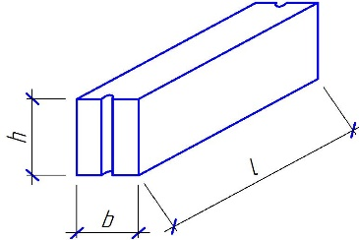Бутові та бутобетонні фундаменти дуже трудомісткі, тому використовують у місцях, де бутовий камінь являється місцевим матеріалом.

Зм.

Арк.

№ докум.

Підпис

Дата

Арк.

6

ПЗ.КП. 192-21

Рисунок 1.1 – Схема фундаментного блоку

В даному випадку прийняті збірні залізобетонні стрічкові фундаменти: 6 типів фундаментних подушок і 2 типи фундаментних блоків. Їх розміри наведені у таблицях нижче.

Таблиця 1.1 – Специфікація фундаментних блоків

|  |  |  |  |  |  |  |  |  |
| --- | --- | --- | --- | --- | --- | --- | --- | --- |
| Марка виробу | Розміри, мм | | | Марка бетону | Об’єм бетону | Маса сталі | Маса  виробу | Кількість |
| L | b | h |
| 1 | 2 | 3 | 4 | 5 | 6 | 7 | 8 | 9 |
| ФБП24.6.6-Л | 2400 | 600 | 600 | 150 | 0,84 | 7720 кг | 1050 кг | 60 |
| ФБП24.4.6-Л | 2400 | 400 | 600 | 150 | 0,57 | 5960 кг | 790 кг | 38 |

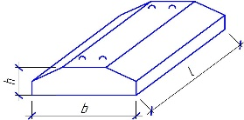

Рисунок 1.2 – Схема фундаментної подушки

Таблиця 1.2 – Специфікація фундаментних подушок.

|  |  |  |  |  |  |  |  |  |
| --- | --- | --- | --- | --- | --- | --- | --- | --- |
| Марка виробу | Розміри, мм | | | Марка бетону | Об’єм бетону | Маса сталі | Маса  виробу | Кількість |
| L | b | h |
| 1 | 2 | 3 | 4 | 5 | 6 | 7 | 8 | 9 |
| ФЛ.16.8-1 | 800 | 1600 | 300 | 150 | 0,86 | 12,55 | 650 | 5 |
| ФЛ16.12-1 | 1200 | 1600 | 300 | 150 | 0,63 | 7,35 | 1030 | 4 |
| ФЛ.14.24-1 | 2400 | 1600 | 300 | 150 | 0,59 | 18,6 | 1900 | 29 |
| ФЛ14.8-1 | 800 | 1400 | 300 | 150 | 0,55 | 5,14 | 580 | 1 |
| ФЛ14.12-1 | 1400 | 1200 | 300 | 150 | 0,45 | 4,56 | 910 | 1 |
| ФЛ16.24-1 | 2400 | 1600 | 300 | 150 | 0,98 | 15,69 | 2150 | 13 |

**1.3.4 Плити перекриття**

Зм.

Арк.

№ докум.

Підпис

Дата

Арк.

7

ПЗ.КП. 192-21

Перекриття , на ряду зі стінами, є основними конструктивними елементами будівель, яке поділяє їх на поверхи.

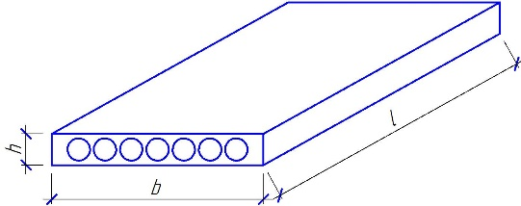Плити перекриття опираються на несучі стіни. Основними несучими елементами плитних перекриттів є різноманітні види залізобетонних панелей настилів, виготовлених із бетону.

Рисунок 1.3 – Схема круглопустотної плити перекриття

Таблиця 1.3 – Специфікація плит перекриття та балконних плит

|  |  |  |  |  |  |  |  |  |
| --- | --- | --- | --- | --- | --- | --- | --- | --- |
| Марка виробу | Розміри, мм. | | | Марка бетону | Об’єм бетону, | Маса сталі, кг | Маса  виробу, кг | Кількість  шт. |
| L | b | h |
| 1 | 2 | 3 | 4 | 5 | 6 | 7 | 8 | 9 |
| Плити перекриття | | | | | | | | |
| ПК10-60.15 | 5980 | 1490 | 220 | 200 | 1,121 | 67,01 | 2800 | 144 |
| ПК30-12-3 | 2980 | 1195 | 220 | 200 | 0,442 | 25,98 | 1060 | 20 |

**1.3.5 Стіни, перегородки, перемички**

Перегородка - вертикальна огороджуючи конструкція, що розділяє одне приміщення від іншого. Опорами для перемичок є несучі елементи перекриття. Обпирання перегородок на конструкції підлоги не дозволяється.

Перегородки повинні відповідати таким вимогам:

* мати малу масу та товщину;
* мати добрі звукоізоляційні якості;
* відповідати санітарно – гігієнічним нормам.

У проектуємому житловому будинку стіни є несучими елементами. Стіни цегляні, товщина зовнішніх несучих стін з мірами тепло - збереження приймаємо 640 мм, а внутрішніх міжквартирних стін 380 мм. Міжкімнатні перегородки мають товщину 120 мм і 65 мм. Гідроізоляція виконана горизонтально з трьох шарів руберойду, склеєних бітумною мастикою.

Розміри перемичок приймаємо у відповідності до розмірів отворів.

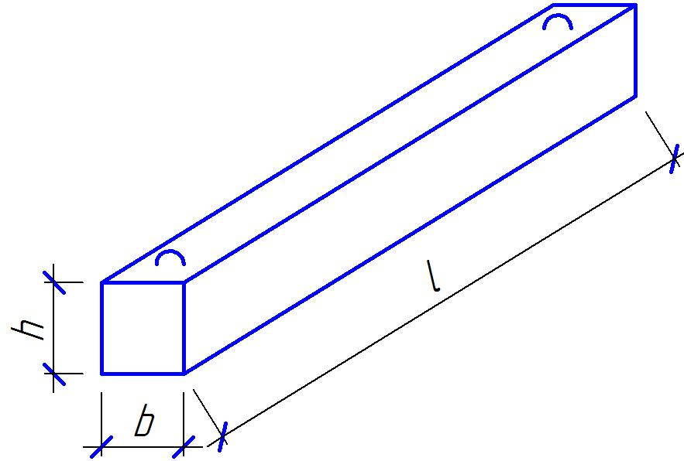

Рисунок 1.4 – Схема перемички

**1.3.6 Сходи**

Сходові конструкції поділяються на збірні і монолітні. Якщо обрані монолітні сходи, на місці зведення сходів влаштовують спеціальну опалубку. Опалубка сходів повинна бути досить жорсткою та міцною, щоб витримати вагу бетону. В іншому випадку сходи можуть повністю деформуватися.

Зрозуміло, залізобетонні сходові східці мають і недоліки. Зокрема, недостатня естетичність. Для надання сходам декоративності використовують оздоблення з дерева або плитки – це прийнятна ціна, і можливість вписати залізобетонні конструкції в будь-який інтер’єр.

Залізобетонні сходові східці  з’єднують в собі кілька важливих параметрів – прийнятна ціна, висока міцність і довговічність. Завдяки грамотно підібраному оздобленню вони можуть бути застосовані в різному дизайні інтер’єру. Їм можна надавати найвигадливіші форми, але при цьому підвищується і складність монтажу.

Зм.

Арк.

№ докум.

Підпис

Дата

Арк.

8

ПЗ.КП. 192-21

Для запроектованого будинку було обрано з/б сходи із напівмаршів, напівплощадок.

Таблиця 1.4 – Специфікація сходів

|  |  |  |  |  |  |  |
| --- | --- | --- | --- | --- | --- | --- |
| Марка виробу | Розміри, мм | | | Марка бетону | Маса  виробу | Кількість |
| L | b | h |
| 1 | 2 | 3 | 4 | 5 | 6 | 7 |
| Сходинкові марши | | | | | | |
| ЛМ28-12 | 1200 | 2840 | 1642 | 300 | 1200 кг | 2 |
| Сходинкова площадка | | | | | | |
| 1ЛП22.16-4Л-Ш | 2200 | 1600 | 320 | 300 | 1550 кг | 3 |

**1.3.7 Вікна**

Природне освітлення приміщення може бути забезпечене через вертикальні та горизонтальні отвори в стінах та перекритті вікна.

Конструкція засклення є важливим елементом, який впливає на зовнішній вигляд будівлі, на інтер'єр приміщення. Вимоги до вікон:

1. теплозахисті властивості;
2. достатня освітленість.

У проекті застосовані металопластикові віконні блоки виготовленні на замовлення з двокамерними склопакетами з листового скла. У середині склопакета знаходиться аргон, що дає кращі еноргозберігаючі властивості. Такі вікна мають високе еноргозбереження, чудову теплоізоляцію, повітронепроникність, звукоізоляцію та невибагливість у догляді та монтажі.

Таблиця 1.5 – Експлікація вікон

|  |  |  |  |
| --- | --- | --- | --- |
| Позначення | Висота, мм | Ширина, мм | Кількість, шт |
| В-1 | 1210 | 1210 | 54 |

Розрахунок вікон робиться відносно площі освітленого приміщення.

Зм.

Арк.

№ докум.

Підпис

Дата

Арк.

9

ПЗ.КП. 192-21

**1.3.8 Двері**

Зм.

Арк.

№ докум.

Підпис

Дата

Арк.

10

ПЗ.КП. 192-21

Двері слугують для ізоляції приміщень одне від одного, входу – виходу в будинок. Їх розташування, кількість і розміри визначають з розрахунку кількості людей, що знаходяться у приміщенні, виду будівлі і інших факторів. Двері складаються з коробок і дверних полотен. По кількості полотен двері бувають одно -, двополотні, а також полуторні. По розміщенню в будинку бувають внутрішні, зовнішні та шафні двері. По конструктивному рішенню дверні полотна можуть бути щитовими та фільончастими.

В даному проекті використані однополотні дубові двері.

Таблиця 1.6 – Експлікація дверей

|  |  |  |  |
| --- | --- | --- | --- |
| Позначення | Висота, мм | Ширина, мм | Кількість, шт |
| Д 1 | 2070 | 910 | 16 |
| Д 2 | 2070 | 910 | 10 |
| Д 3 | 2210 | 760 | 12 |
| Д 4 | 2070 | 710 | 32 |
| Д 5 | 2070 | 1310 | 2 |

**1.3.9 Дах і покрівля**

Покрівля – конструктивний елемент, який огороджує будівлю зверху. Головні види покрівлі: горищні дахи, без горищні та ін.

В даній будівлі запроектована плоска покрівля, покрита декількома обов’язковими шарами: плоска тверда основа, пароізоляційна плівка, шар утеплювача, гідроізоляція, фінішне покриття.

Також покрівля має нахил 0,3%. Дотримання такого нахилу є обов’язковим, адже його наявність не дозволить воді накопичуватися на поверхні даху.

**1.4 Техніко-економічні показники**

Техніко-економічні показники по будинку наведені в таблиці 1.7

Таблиця 1.7 - Техніко-економічні показники по будівлі

|  |  |  |  |
| --- | --- | --- | --- |
| №  п/п | Найменування показників | Одиниці  виміру | Кількість |
| 1 | Площа забудови, Пз |  | 320,45 |
| 2 | Житлова площа, Пж |  | 489,4 |
| 3 | Об’єм будівлі, Обуд |  | 4771,50 |
| 4 | К1 – планувальний коефіцієнт |  | =0,61 |
| 5 | К2 – об'ємний коефіцієнт |  | =9,75 |

**1.5 Оздоблення будівлі**

**1.5.1 Зовнішнє оздоблення**

Загальний вигляд фасаду – оздоблення декоративною штукатуркою «Короїд» з послідуючим фарбуванням фасадною фарбою.

Зовнішні стіни товщиною 640 мм, вона включає простінок товщиною 380мм і облицювальної червоної глиняною цегли.

**1.5.2 Внутрішнє оздоблення**

Внутрішнє оздоблення будинку виконується з метою надання будівлі певного естетичного стилю, повної завершеності. Оздоблення в наш час багато в чому залежить від побажань замовника.

Стіни і перегородки внутрішніх приміщень обробляється мокрою штукатуркою. Стіни житлових кімнат оклеюються шпалерами на висоту з урахуванням орієнтації приміщень. Поверхні стін передніх до рівня верху дверних прорізів оклеюються пінопленом світлих тонів, вище – звичайні шпалери.

Внутрішні стіни будинку будуть виконані високоякісним оштукатуренням всіх приміщень з подальшим облицюванням керамічною плиткою у ванних кімнатах та жилих кімнатах – шпалерами; високоякісним фарбуванням на сходинковій клітці. Підлога у ванних кімнатах та на сходинковій клітці буде влаштована з керамічної плитки. У вітальнях та спальних кімнатах підлога буде зроблена з паркетної дошки, у кухнях та коридорах – лінолеум.

Зм.

Арк.

№ докум.

Підпис

Дата

Арк.

11

ПЗ.КП. 192-21

Стеля у всіх кімнатах будинку – підвісна, світлих тонів з непомітним візерунком. Вона кріпиться до несучих конструкцій перекриття.

**1.6 Інженерне обладнання будівель**

Санітарно – технічне обладнання:

* водопровід – господарсько – питний від зовнішніх мереж. У технічному приміщенні підвалу встановлені фільтри для води. Напір води у основи стояка 12 м. вод. ст.;

Зм.

Арк.

№ докум.

Підпис

Дата

Арк.

12

ПЗ.КП. 192-21

* каналізація – господарсько – фекальна в міську мережу;
* опалення - індивідуальне, водяне, від газового котла. Теплоносій – вода з температурою 70-90 ;
* вентиляція – природна, витяжна з санвузлів та кухонь;
* гаряче водопостачання – від газового котла, розташованого в кожній квартирі.
* газопостачання – від зовнішніх мереж;
* електропостачання – від зовнішніх мереж, напруга 380/220 В;
* освітлення – лампи світлодіодні,
* прилади зв’язку – пожежна сигналізація, колективна телеантена, телефонні вводи;
* сміттєпровід – з камерою на першому поверсі, зі змінним контейнером.

**СПИСОК ВИКОРИСТАНИХ ДЖЕРЕЛ**

Зм.

Арк.

№ докум.

Підпис

Дата

Арк.

13

ПЗ.КП. 192-21

1. Казбек-Казиева З.А. Архитектурныеконструкции. - М.: Высшая школа, 1989. – 220 с.
2. Тосунова М.И. Архитектурноепроектирование. Учеб. для архитект. строит. техникумов. – 3-е изд. перераб. и доп. – М.: Высшая школа, 1988. – 287 с.
3. Лукашик И.В. Здания на железнодорожномтранспорте. Ученик. - 2 -е изд, перераб - М.: Транспорт, 1971. - 216 с.
4. Шерешевский И.А.. Конструированиегражданскихзданний и сооружений. Учеб. пособие для техникумов. - М.: Архитектура-С, 2007. – 176 с.
5. ДБН В.2.2-15-2005 Житлові будинки. Основні положення. – К.: Державний комітет України з будівництва та архітектури, 2005. – 36 с.
6. СНиП 2.01.01-82. Стротельнаяклиматология и геофизика. Нормыпроектирования. М.: Минстрой, 1984. – 103 с.
7. ДБН В.2.6-31:2006 Конструкції будівель і споруд. Теплова ізоляція будівель. К.: Держбуд, 2006. – 40 с.
8. ДБН В.1.1-7-2002 Пожежна безпека об’єктів будівництва. К.: Держбуд України, 2003. – 44 с.